Kritikpunkte am Bundes-Klinik-Atlas
Vorbemerkung:
Jede Form von Qualitätstransparenz, die den Patient:innen dient, die bestmögliche medizinische Versorgung zu erhalten, finden wir richtig und unterstützen wir. Der Bundes-Klinik-Atlas erfüllt diese Voraussetzungen jedoch aus folgenden Gründen nicht:
Allgemeine Kritik:
- Die Veröffentlichung des Atlas erfolgte ohne vorherige Testphase und ohne Datenvalidierung durch die Kliniken.
- Es gibt kein offizielles Verfahren zur Meldung von fehlerhaften Daten. Kliniken wurden nicht darüber informiert, wie sie vorgehen müssen, wenn z. B. die veröffentlichten Angaben über die Notfallstufe oder Fallzahlen nicht korrekt sind.
- Im Bundes-Klinik-Atlas werden lediglich Strukturdaten veröffentlicht, aber keine Ergebnisqualitätsindikatoren, die die tatsächliche Qualität der Behandlung bewerten (z. B. PREMS oder PROMS, Komplikationsraten, AU-Dauer oder Ähnliches). Bereits existierende Portale und Initiativen (z. B. IQM) sind hier bereits deutlich weiter.
- Vergleichswerte müssen zwingend immer mit angegeben werden. Andernfalls ist unklar, mit welchen Werten der Datensatz des Klinikstandortes verglichen wird.
Spezielle Kritik zur Atlas-Darstellung/Methodik:
- Der Pflegepersonalquotient ist ein ungeeigneter Qualitätsindikator: Der Pflegepersonalquotient (PPQ) wird auf Hausebene berechnet. In der Regel werden Patient:innen aber das Portal nutzen, um ein geeignetes Krankenhaus für eine bestimmte Indikation zu finden. Der PPQ auf Hausebene sagt wenig über die Qualität der Pflege im relevanten Bereich aus.
- Übermäßiger Fokus auf Pflege am Bett: Für viele Indikationsgebiete existieren Leistungsvorgaben, die vorsehen, dass neben Pflege zwingend therapeutische Leistungen zu erbringen sind, die auch nur von Therapeuten erbracht werden dürfen. Beispiel Physiotherapie in der Neurologischen Frühreha oder der Geriatrischen Komplexbehandlung (OPS 8-550 bis 8-559: https://klassifikationen.bfarm.de/ops/kode-suche/htmlops2024/block-8-55...8-60.htm). Die Therapeuten werden nicht als Pflegekräfte gezählt, weshalb alle Kliniken mit einem hohen Anteil an therapeutischen Berufsgruppen automatisch eine schlechtere „Pflegebewertung“ erhalten. Auf spezialisierte Fachkrankenhäuser mit hohem Schweregrad, die von der Politik eigentlich gestärkt werden sollen, wirkt sich der PPQ negativ aus.
- Verwirrende Darstellung der Fallzahlen: Die Darstellung der Gesamtfallzahl pro Standort hat keine Aussagekraft über die erbrachte Qualität. Fachkrankenhäuser, die sich auf ein bestimmtes Indikationsgebiet spezialisiert haben, haben im Vergleich zu größeren Krankenhäusern eine zwangsläufig geringere Gesamtfallzahl. In der Tacho-Darstellung werden die Fachkrankenhäuser dennoch als schlecht bis sehr schlecht eingestuft.
- Keine Berücksichtigung der Verweildauer bei der Fallzahl: Fachkrankenhäuser mit langer durchschnittlicher Verweildauer infolge komplexer Indikation stehen bei gleicher Bettenzahl in der Tacho-Darstellung schlechter dar als allgemeine Krankenhäuser mit vielen Kurzliegern (= höhere Fallzahl).
- Fehlende Übersicht des Schweregrades: Die Gesamtfallzahl des Klinikstandortes wird veröffentlicht aber nicht der durchschnittliche Schweregrad der in dieser Klinik behandelten Patient:innen.
- Verzerrte Darstellung für psychiatrische/psychosomatische Kliniken: Daten aus der psychiatrischen/psychosomatischen Versorgung sind im Bundes-Klinik-Atlas nicht berücksichtigt. Psychiatrische/psychosomatische Kliniken, die Fälle behandelt haben, die auch somatischen Häusern zugeordnet werden (z. B. ICD Kapitel F), werden dennoch im Bundes-Klinik-Atlas abgebildet. Die dort veröffentlichten Daten sind jedoch falsch, da sie die Daten aus der reinen psychiatrischen/psychosomatischen Versorgung des Standortes nicht enthalten (Bettenzahl, Fallzahl, Anzahl von Pflegekräften). So werden im Bundes-Klinik-Atlas große Fachkliniken für Psychiatrie/Psychosomatik fälschlicherweise als kleine Kliniken eingestuft.
- Unzureichende Abbildung ambulanter Leistungen: Bei der Suche nach Eingriffen, die auch ambulant erbracht werden können, erscheinen nur Kliniken, die diese Leistungen stationär erbracht haben. Bei Kliniken mit vielen belegärztlichen Leistungen liegen die eigenen (ambulanten) Fallzahlen z. B. im Bereich der Diagnostischen Schulterarthroskopie z. T. bedeutend höher als die der bei der Suche angezeigten Fallzahlen. Kliniken, die viel ambulante Leistungen erbringen, werden so benachteiligt und Patienten verwirrt.
- Fehlende Benutzerfreundlichkeit: Die Kliniksuche basiert auf feingliedrigen ICD/OPS-Kodes. Von Laien wird medizinisches Wissen in Bezug auf ihre Erkrankung abverlangt. Zum Beispiel für die Lungenentzündung werden bei der Suche jeweils sieben ICD-Kodes und sieben OPS-Kodes angezeigt (z. B. Bildgebendes Verfahren zur Darstellung der Lunge mittels radioaktiver Strahlung – Szintigraphie). Patient:innen müssen aber zwingend eine Auswahl treffen, um auf die Klinikliste zu kommen.
- Level als Qualitätskriterium (ab 4. Quartal geplant) nicht geeignet: Die Level-Einteilung suggeriert schlechtere Qualität in kleineren Häusern im Vergleich zu Kliniken höherer Versorgungsstufen.

Weiterer Zeitplan:
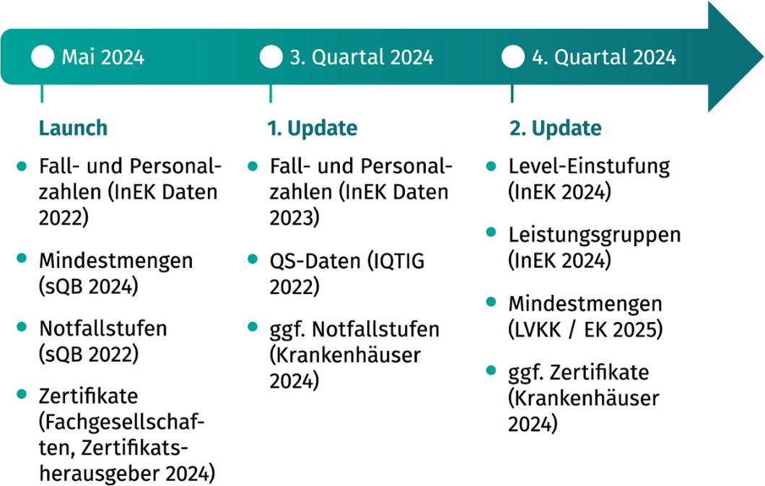
Quelle: IQTIG
*In Klammern werden die Datenquellen und das Erfassungsjahr angegeben

